Приложение 3
к Положению о ведомственной награде Министерства по делам гражданской обороны, чрезвычайным ситуациям и ликвидации последствий стихийных бедствий Донецкой Народной Республики – нагрудном знаке «Участник боевых действий» (пункт 2)

ФОРМА УДОСТОВЕРЕНИЯ
к ведомственной награде Министерства по делам гражданской обороны, чрезвычайным ситуациям и ликвидации последствий стихийных бедствий Донецкой Народной Республики – нагрудного знака
«Участник боевых действий»

лицевая и оборотная страницы
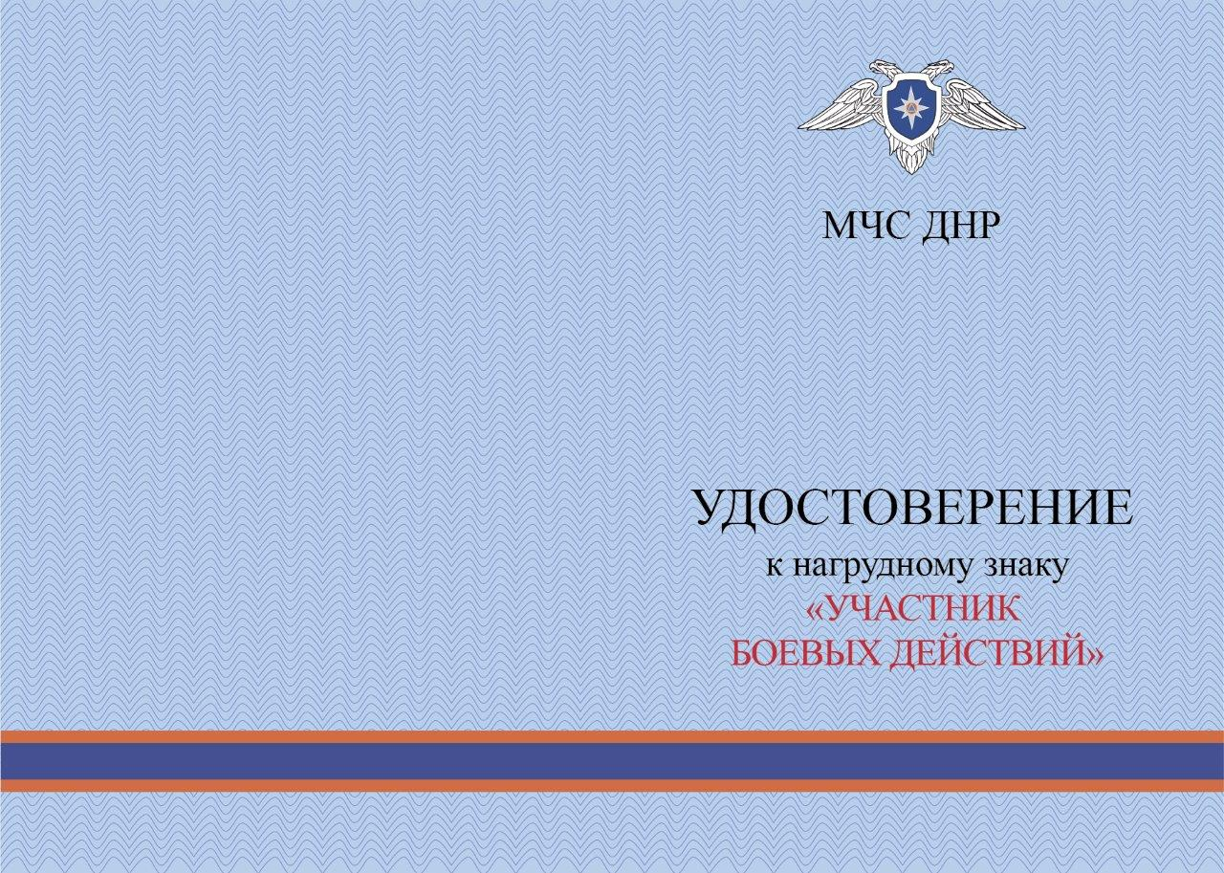

Продолжение приложения 3

внутренние страницы

